花を咲かせて種子を作る種子植物を前回の授業で話しました。ですが・・・
(‘ω’)ノ「種子を作らない植物もいます！！」

～種子を作らない植物を二種類紹介～
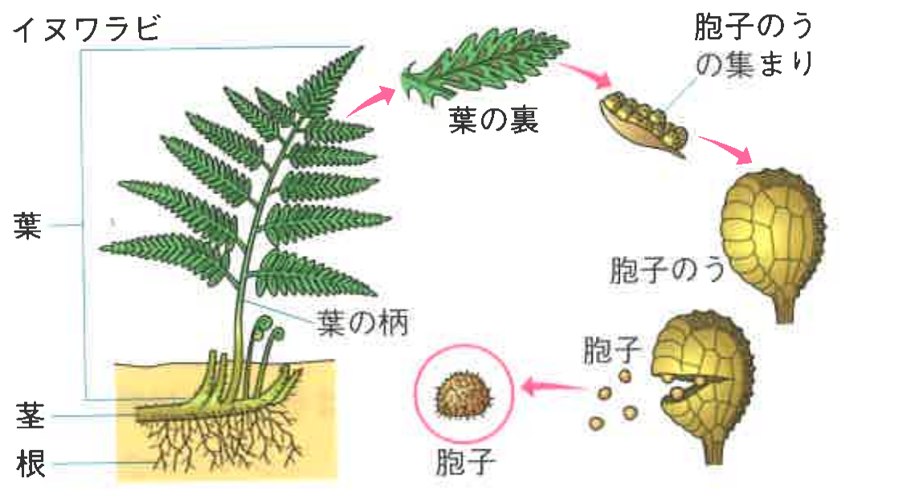
シダ植物

シダ植物の特徴
- 葉・茎・根の区別がある。
- 胞子のうの中にある胞子で仲間を増やす
- 湿ったところに生えやすく、茎は地下に埋まっているか地表についている。
※地下に埋まっている茎を、地下茎という

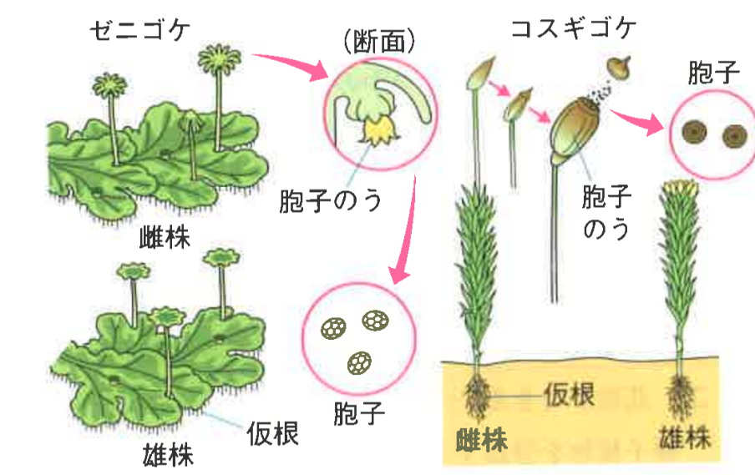
コケ植物

コケ植物の特徴
- 葉・茎・根の区別がない。
※葉のように見える部分は、葉状体(ようじょうたい)。根のように見える部分は仮根(かこん)という
② 雄株と雌株があり、雌株にある胞子のうで仲間を増やす。
- 湿った日陰に生えやすく、根のように見える仮根は体を地面に固定する役割を持つ。

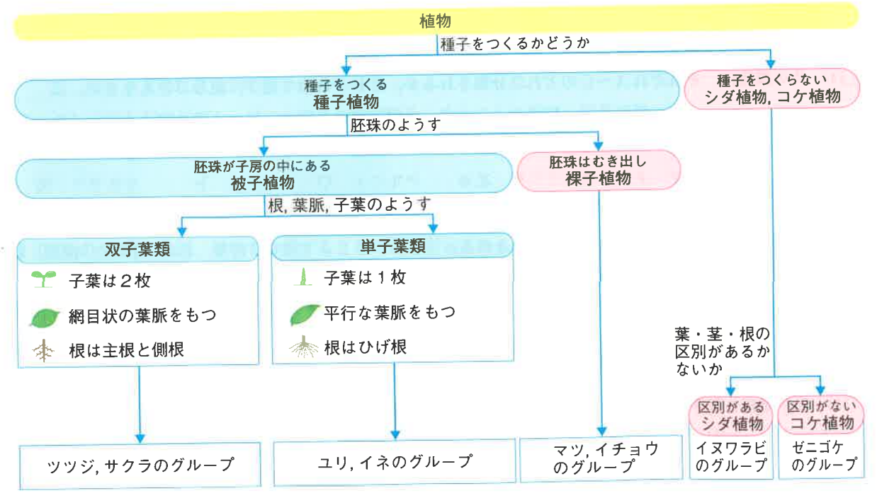
～今までのおさらい～

今までは植物の分類についてお話してきました・・・植物の話は終わりです・・・
(/・ω・)/「ここからは動物の分類を紹介していくぞ！」

セキツイ動物
背骨のある動物のこと
Ex.イワシ、カエル、ネズミ、
無セキツイ動物
背骨のない動物のこと
Ex.エビ、カニ、イカ、タコ、

(´ω｀*)「まずは、セキツイ動物の細かい分類について説明していくぞ！」
- 水中に生息するか陸上に生息するか
- 体表がウロコか羽毛か毛か皮膚か
- エラ呼吸か肺呼吸か皮膚呼吸か
- 卵生か胎生か
※卵生(らんせい)：親が卵を産み、卵から子がかえる生まれ方 Q.例えば何がいるかな？
胎生(たいせい)：母親の胎内である程度育ってから子が生まれる生まれ方

そして以上の④つの点を考えて実際に分類してみた表が次の表です

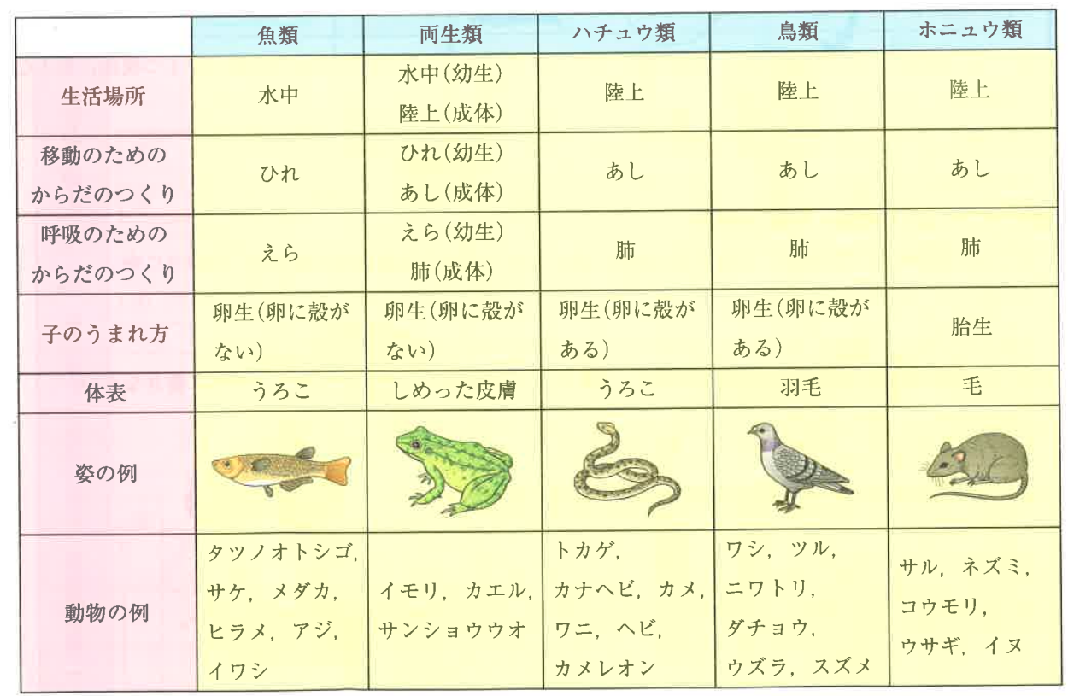

POINT――――――――――――――――――――――――――――――――――
・両生類は幼体と成体のどちらでも皮膚呼吸をするので気を付けましょう
・動物の名前を出されて、その動物が何類か聞かれることがあるので、答えられるように何類か覚えましょう。
・両生類は全体的に分かりづらい特徴をしているので注意が必要です

